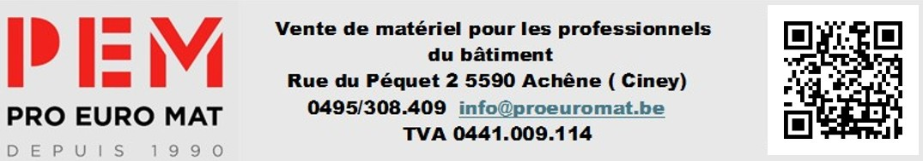

ECHAFAUDAGE A CADRES
UNITOP65 MJ GERUST

LOT 7063 110 M²
cadres alu planchers alu largeur double

OPTION : Rack de rangement 20 cadres type layher blitz 140 € htva

ECHAFAUDAGE UNITOP65
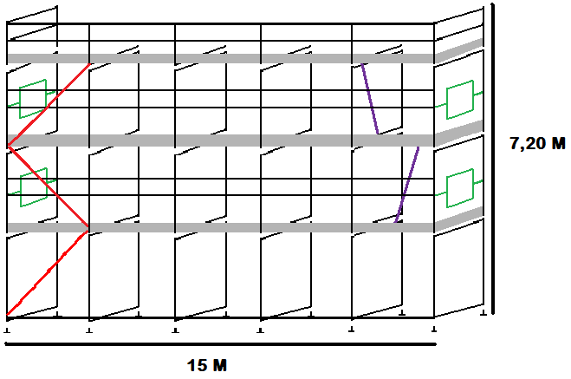
suivant certificat Z-8.1-872 et Z-8.1-922
DLBT BERLIN
Fabriqué en Allemagne
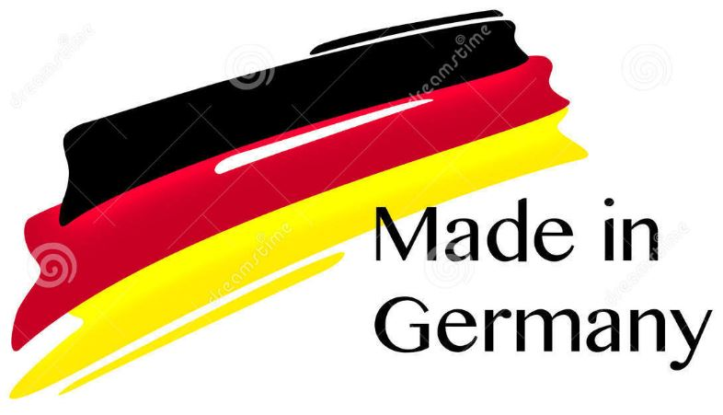
Réf | Dénomination | Qu | P.U. | P. tot. htva
000320 | Socle à verin 0,60M | 12 | 22,00 | 264,00
001044 | Traverse de base | 6 | 19,00 | 114,00
001035 | Cadre 2M en alu | 18 | 139,00 | 2.502,00
000079 | Diagonale | 3 | 40,70 | 122,10
001046 | Cadre supérieur d’extrémité | 2 | 70,60 | 141,20
001050 | Montant garde-corps avec traverse | 4 | 42,10 | 168,40
011944 | Longeron garde-corps 3M | 35 | 23,00 | 805,00
008195 | Plancher alu 3M x 0,59M | 13 | 270,00 | 3.510,00
003707 | Plancher à trappe tout alu 3M | 2 | 420,00 | 840,00
001036 | Garde corps extrémité double | 4 | 31,30 | 125,20
001104 | Plinthes bois 3M | 15 | 29,30 | 439,50
001109 | Plinthes bois 0,65M | 6 | 19,10 | 114,60
011133 | Barres d'amarrage 0.60M | 6 | 16,40 | 98,40
000328 | Colliers articulés à boulon | 6 | 9,90 | 59,40
000360 | Pitons d'ancrage 160 mm | 6 | 1,90 | 11,40
 | TOTAL |  |  | 9.315,20
3.350 € htva
